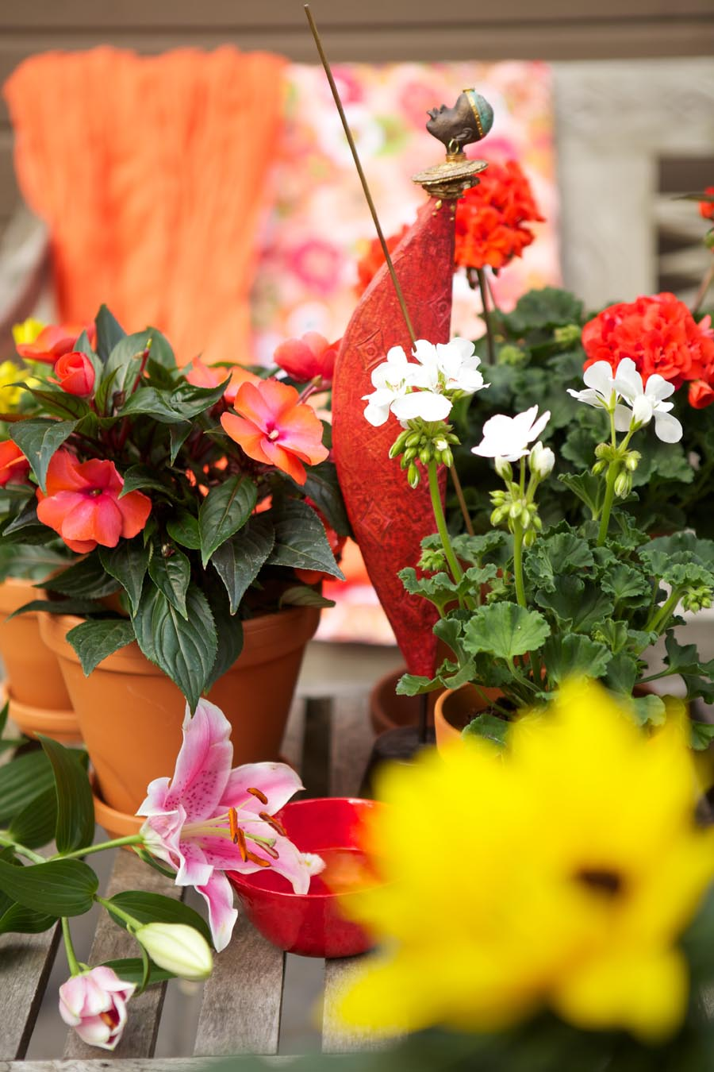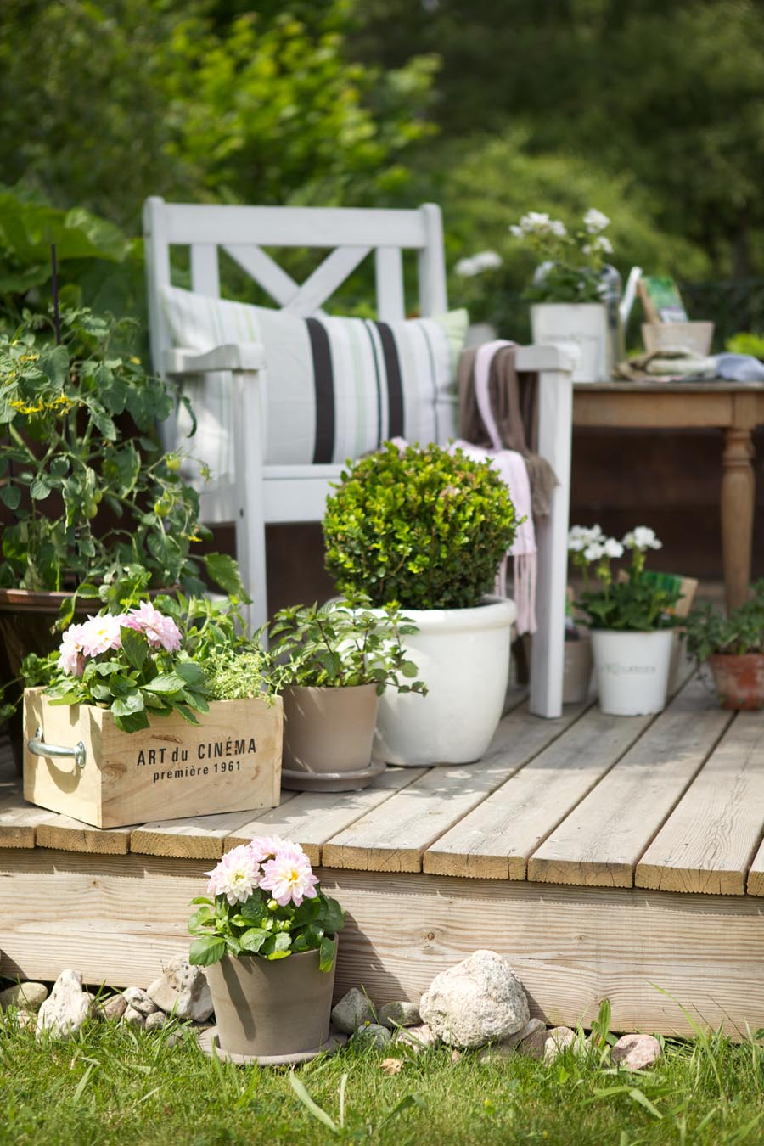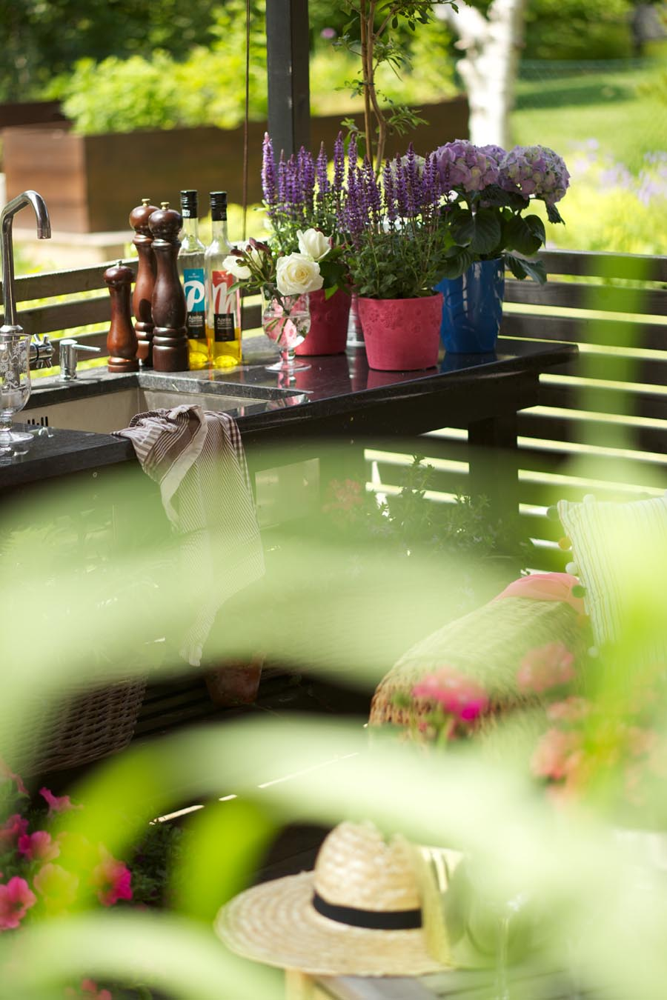
Trendtolkning inför 2012
”Tendens, vad som är modernt, på lite sikt” – det här är vad de flesta av Blomsterfrämjandets besökare på Facebook anser att ordet Trend betyder för dem.
Trendtolkningen är en av höjdpunkterna för Blomsterfrämjandet under året och nu är det dags, den 11 – 12 oktober kan du på Elmia Garden se hur Blomsterfrämjandet har tolkat trenderna inför 2012.
Nya Horisonter
Här har vi tagit fasta på det jordnära, färger i brända toner och ett rofyllt lugn sänker sig över oss i den här trenden. Exempel på krukväxter som vi plockat in här är: krysantemum, ampellilja och höstglöd.
Blomstrande Enkelhet
Nu förstärks de vita och nordiska färgerna ytterligare och pastellerna tar plats. Geometriska former och välstrukna spetstyger ska det vara! Exempel på krukväxter som vi plockat in här är: saintpaulia, murgröna och kornettblomma.
Lyxig Hemtrevnad
Rosa, guld och ett visst inslag av kleinblått! Gedigna rottingmöbler, inte plast, kommer att ta plats igen liksom en och annan halmhatt. Exempel på krukväxter som vi plockat in här är: saintpaulia, ormbunkar och fönsterazalea.

Välkomna till Blomsterfrämjandet!

